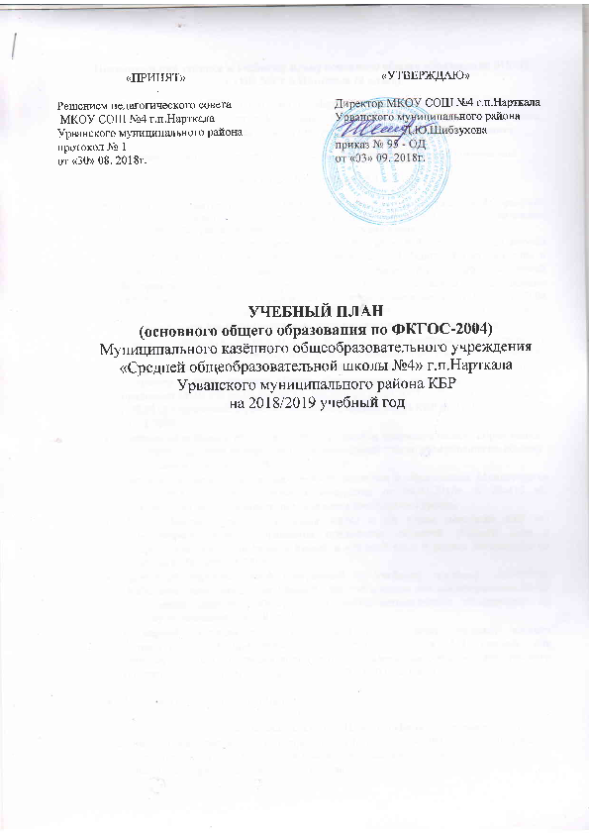

Пояснительная записка к учебному плану основного общего образования МКОУ СОШ №4 г.п.Нарткала (9 класс)
Учебный план МКОУ СОШ №4 г.п.Нарткала является нормативным правовым актом, устанавливающим перечень учебных предметов и объем учебного времени, отводимого на усвоение образовательных программ по уровням общего образования.
Учебный план школы разработан с учетом нормативно-правовых документов:
- Закон РФ «Об образовании в РФ» №273-ФЗ от 29.12.2012 г.;
- приказ Минобрнауки России от 09.03.2004 г. №1312 «Об утверждении федерального базисного учебного плана и примерных учебных планов для общеобразовательных учреждений РФ, реализующих программы общего образования»;
- Приказ Министерства образования и науки Российской Федерации от 20 августа 2008 г.N 241 “О внесении изменений в федеральный базисный учебный план и примерные учебные планы для образовательных учреждений Российской Федерации, реализующих программы общего образования, утвержденные приказом Министерства образования Российской Федерации от 9 марта 2004 г. N 1312 «Об утверждении федерального базисного учебного плана и примерных учебных планов для образовательных учреждений Российской Федерации,
- Приказ Минобрнауки России от 31.03.2014 № 253 «Об утверждении федерального перечня учебников, рекомендуемых к использованию при реализации имеющих государственную аккредитацию образовательных программ начального общего, основного общего, среднего общего образования»; с изменениями, внесенными приказами МОН РФ от 08.06.2015 г. №576 и от 28.12.2015 г. № 1529, от 26.01.2016 г. №38 (федеральный перечень учебников), письмо МОН КБР от 21.04.2016 г. №22-01-13/2298
- Примерной основной образовательной программы основного общего образования (одобрена решением федерального учебно-методического объединения по общему образованию, протокол от 08.04.2015 №1/15)
- письмом Департамента государственной политики в образовании Министерства образования и науки Российской Федерации от 04.03.2010г. N 03-413 «О методических рекомендациях по реализации элективных курсов».
- Письма Министерства просвещения, науки и по делам молодежи КБР «O наименовании учебных предметов предметных областей «Родной язык и литературное чтение на родном языке» и «Родной язык и родная литература» от 27.08.2018г № 2201-13/5919.
- примерной образовательной программой по учебному предмету «Адыгэбза» (Кабардино-черкесский язык (родной) для 5-9 классов для общеобразовательных организаций (протокол Федерального учебно-методического объединения по общему образованию №3/18 от 30.05.2018г.)
- примерной образовательной программой по учебному предмету «Адыгэ литературэ» (Кабардино-черкесская литература для 5-9 классов для общеобразовательных организаций (протокол Федерального учебно-методического объединения по общему образованию №3/18 от 30.05.2018г.)

- Устав МКОУ СОШ №4 г.п.Нарткала

При составлении учебного плана МКОУ СОШ №4 г.п.Нарткала сохранены основные принципы преемственности и непрерывности, определяющие логику построения учебных программ с учетом возрастающей сложности учебного материала, учитывающие возрастные особенности обучающихся

Учебный план состоит из 2-х частей:
- инвариантная часть включает обязательные для изучения учебные предметы федерального компонента Базисного учебного плана, максимальный объем учебного времени, отводимого на изучение программ общего образования и обеспечение государственных образовательных стандартов по всем ступеням общего образования.
- вариативная часть определяет объем учебного времени и перечень учебных предметов, предметных и/или элективных курсов школьного компонента учебного плана, обязательных для изучения.

Инвариантная часть – предметы федерального компонента образования.

Вариативная часть – предметы, учебные курсы, дисциплины (модули), содержание которых проектируется на основе учета социокультурной и экономической специфики Кабардино-Балкарской Республики, а также с учетом конкретного образовательного заказа обучающихся и их родителей (законных представителей).
Учебный план основной школы предусматривает овладение знаниями в объеме базового ядра обязательных учебных курсов для общеобразовательных школ.
Учебный план МКОУ СОШ №4 г.п.Нарткала для обучающихся 8-9 классов:
Образовательная область «Русский язык и литература» представлена предметами «Русский язык», «Литература». Образовательная область «Социальные науки» предполагает изучение учебных предметов:«История», «Обществознание», «География». Учебный предмет «ОБЖ» изучается как отдельный предмет в 8 и 9 классах. Изучение предметной области «Искусство» в 8-9 классах осуществляется с учебной нагрузкой 1 час в неделю по одному предмету «Искусство». Таким образом, преподавание учебных предметов данной образовательной области становится непрерывным, что позволяет на завершающем этапе основной школы дать учащимся целостное представление о мире искусств.
Согласно приказа Министерства образования и науки РФ от 30 августа 2010 г. №889 «О внесении изменений» внесён «третий час учебного предмета «Физическая культура» на увеличение двигательной активности и развитие физических качеств обучающихся» во всех классах
В учебном плане МКОУ СОШ №4 г.п.Нарткала отводится время на регионально - национальный компонент:
- «Адыгэбзэ» (Кабардино-черкесский язык (родной)) / «Адыгэ литературэ» (Кабардино-черкесская литература (родная));
-« История КБР»;
- « География КБР»;

Промежуточная аттестация проводится в соответствии с Федеральным Законом от 29.2.2012 № 273-ФЗ «Об образовании в РФ», требованиями к результатам освоения основной образовательной программы начального общего образования, предъявляемыми Федеральным государственным образовательным стандартом, Уставом школы и локальным актом: «Положение о промежуточной и итоговой аттестации обучающихся МКОУ СОШ №4 г.п.Нарткала».
Промежуточная аттестация учащихся – вид внутреннего контроля качества образования, проводимого школой, в результате которого фиксируется освоение учащимися определенной части образовательной программы класса и принимается административное решение о возможности получать образование на следующем этапе обучения в данном образовательном учреждении.
9 класс подлежит итоговой аттестации.
Для IX классов нормативный срок освоения государственных образовательных программ основного общего образования продолжительность учебного года составляет не менее 34 учебных недель.

Компонент образовательного учреждения
В 9 классе организован элективный курс по русскому языку: «Секреты орфографии» (1 час в неделю). Элективный курс введен для подготовки учащихся к ГИА, для удовлетворения запросов обучающихся при выборе дальнейшего обучения.

УЧЕБНЫЙ ПЛАН
ОСНОВНОГО ОБЩЕГО ОБРАЗОВАНИЯ
МКОУ СОШ №4 г.п.Нарткала
Урванского муниципального района Кабардино-Балкарской Республики
НА 2018-2019 УЧЕБНЫЙ ГОД

Название предметов | Количество  часов в неделю
Название предметов | 9 класс
Русский язык | 2
Литература | 3
«Адыгэбзэ» (Кабардино-черкесский язык (родной)) / «Адыгэ литературэ» (Кабардино-черкесская литература (родная)) | 3
Английский язык | 3
Алгебра | 3
Геометрия | 2
Информатика | 2
История | 2
История КБР | 1
Обществознание | 1
География | 2
География КБР | 1
Физика | 2
Химия | 2
Биология | 2
Искусство | 1
Технология | 0
Основы безопасности жизнедеятельности | 0
Физическая культура | 3
Объем недельной учебной нагрузки | 35
Часть, формируемая участниками образовательных отношений | 1
Элективные курсы:  Русский язык:«Секреты орфографии» | 1
Объем недельной учебной нагрузки | 36

